Hello everyone ! Vendredi 3 avril 2020

Rituels Anglais

What’s the date today ? _______________________________
Today is … Yesterday was … Tomorrow will be …

How are you ? I am __________________

What’s the weather like ? It’s ___________ and _______________

Rédaction du jour

Décris un monstre imaginaire qui vit au fond d’une forêt. Dessine-le ensuite.

Si tu peux taper ton travail et me l'envoyer, c'est parfait. Sinon, rédige-le dans ton cahier de rédaction (CM2 B) ou sur ta feuille de classeur (CM2A)

Calcul : des révisions

0,7 x 100 = _______  4,5 x 1 000 = _______  7, 91 x 10 = _______  6, 47 x 100 = _______  50 x 10 = _______  0, 006 x 1 000 = _____  24 x 100 = _______  6,07 x 100 = _______  4,08 x 1000 = ______  0 ,3 x 10 = _______ | 3, 45 : 10 = _____  75,4 : 100 = _______  67,8 : 10 = _______  531 : 1 000 = _______  7 890 : 10 = _______  5670 : 100 = _______  7,8 : 10 = _______  456 : 100 = _______  7 458 : 100 = _______  7 : 100 = _______ | un quart = 0,_____  un demi = 0,_____  trois quart = 0,_____  0,8 + 0,2 = ________  4,5 + 3,5 = ________  3,4 + 0,6 = ________  7,3 + 1,7 = _______  3,75 + 0,25 = _______  4,65 + 0,35 = _______  2,7 + 0,05 = ________
Pose les opérations suivantes puis complète la grille de « nombres croisés »

1) 127 437 : 12 = (quotient entier)
2) 1 256 x 32 =
3) 7 458 x 532 =
4) 43 237 + 1 024,95 + 327,172 =
5) 965 236, 25 - 2 569,136 =
6) 2 568 x 12,44 =

Une case pour un chiffre ou une virgule.

 |  |  | n°3
 |  | n°6 |  |  |  |  |  |  |  |  |  |  | n°5
 |  |  |  |  | n°2
 |  |  |  | n°4
n°1

Conjugaison : le passé composé

Avant de faire les exercices, relis la règle sur le passé composé (document joint) et regarde cette vidéo :
https://lesfondamentaux.reseau-canope.fr/discipline/langue-francaise/grammaire/temps-composes-de-lindicatif-prendre-appui-sur-les-regularites/conjuger-au-passe-compose.html

Aujourd’hui, nous allons travailler sur les verbes qui se conjugue, au passé composé, avec l’auxiliaire être. Dans ce cas, n’oublie pas que le participe passé s’accorde avec le sujet.

1) Écris l’infinitif de chaque verbe conjugué

Je suis allé → …………………………….. nous sommes partis → ……………………………..
Il est descendu → …………………………….. elles sont sorties → ……………………………..
Tu es venue → …………………………….. vous êtes arrivés → ……………………………..

2) Souligne les verbes conjugués au passé composé et écris leur infinitif

a) Tu es resté chez toi toute la journée. → ……………………………..
b) Nous sommes tombées dans les escaliers. → ……………………………..
c) Je suis passée sur le petit pont. → ……………………………..

3) Conjugue chaque verbe, au passé composé, à la personne demandée.

 | masculin | féminin
entrer | je | je
partir | tu | tu
aller | il | elle
venir | nous | nous
sortir | vous | vous
tomber | ils | elles

4) Transforme les phrases en les écrivant au passé composé.
a) Il part en car à 5 h.
→ ………………………………………………………………………………………………………………………………….………………………………………
b) Sophie et Lila arrivent en retard.
→ ………………………………………………………………………………………………………………………………….………………………………………
c) Les fruits tombent de l’arbre.
→ ………………………………………………………………………………………………………………………………….………………………………………

5) Complète avec le pronom personnel qui convient. (Regarde bien l’auxiliaire et la terminaison du participe passé).

a. ………………… est partie b. ………………… suis allé c. ………………… es tombé
d. ………………… sont descendues e. ………………… sont venus f. ………………… est sorti

6) Réécris ce texte au passé composé.
Un point de lumière s’élève dans le ciel et va vers les nuages. La fusée entre dans l’atmosphère. Elle se dirige tout droit vers la station lunaire. Puis, le satellite se détache et s’accroche à la station.

→ Hier, …

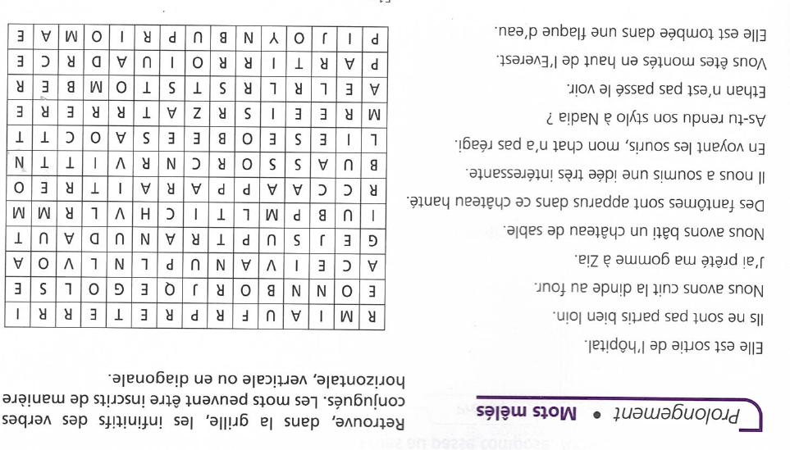

English

Pour finir cette période, je te propose de réaliser une recette typiquement anglaise. Je te laisse découvrir ce que c’est…

Voici les étapes :

- Clique sur le lien suivant pour accéder à « l’audio book » en ligne.

https://read.bookcreator.com/XCtwg185cBd9o7eHkVwkoV6aNTG3/pubBlt7ERvSc_Z0i48SUDg

- Clique sur Settings menu (icône juste à côté de « read it to me »)

- Clique sur Voice

- Sélectionne Voice English (Fiona)

- Clique sur Read it to me

Happy Holidays !

